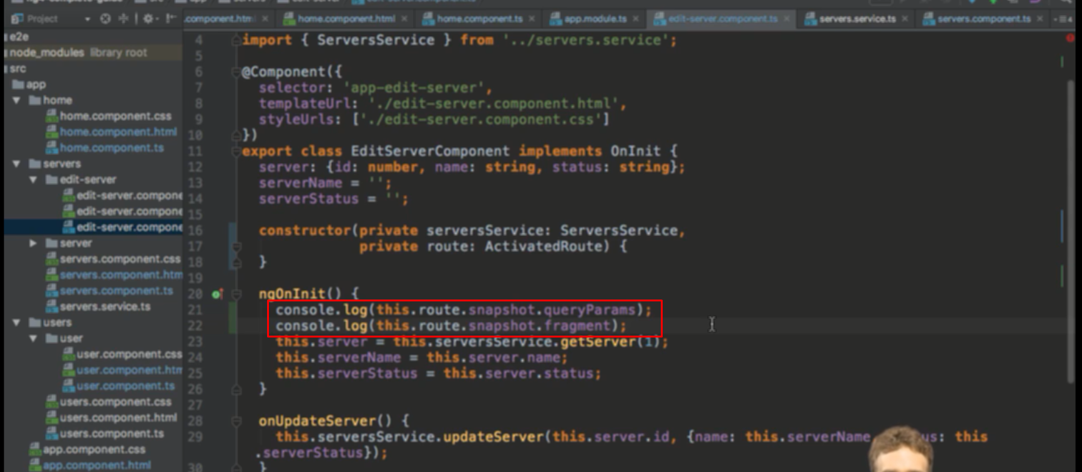

Cũng giống như param thì 2 thằng này chỉ được update khi component được create, còn khi update khi đang có component đó thì không thay đổi

